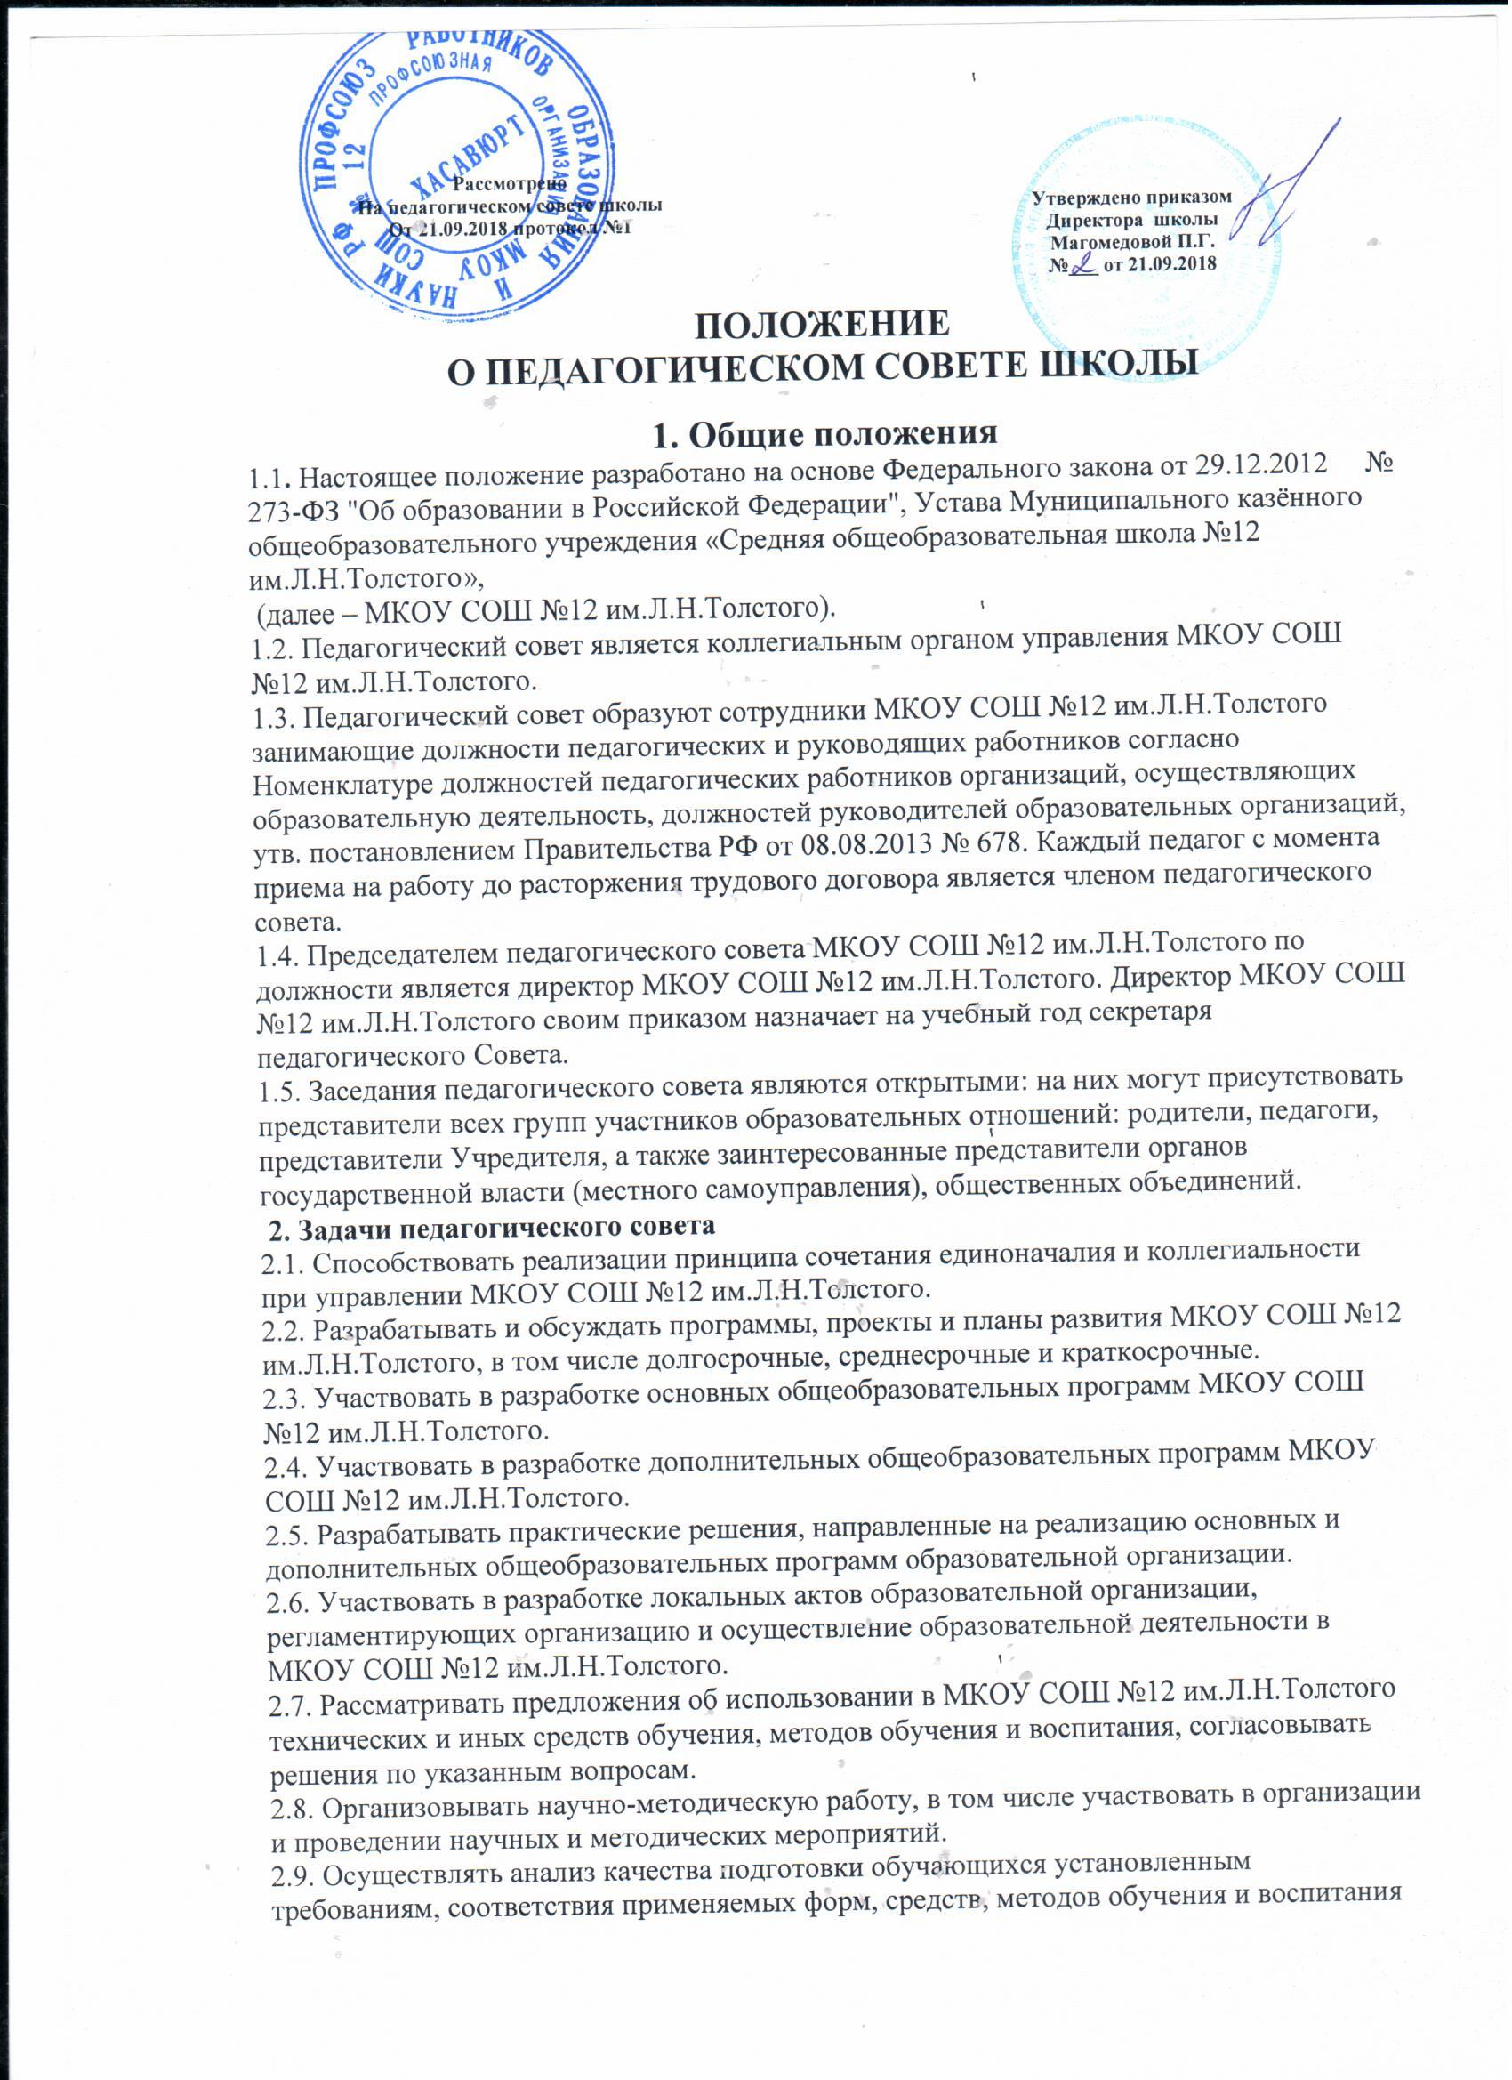возрастным, психофизическим особенностям, склонностям, способностям, интересам и потребностям обучающихся.
2.10. Анализировать деятельность участников образовательного процесса в области реализации образовательных программ МКОУ СОШ №12 им.Л.Н.Толстого.
2.11. Изучать, обобщать результаты деятельности педагогического коллектива в целом и по определенному направлению.
2.12. Рассматривать вопросы аттестации и поощрения педагогов МКОУ СОШ №12 им.Л.Н.Толстого.
2.13. Представлять педагогов МКОУ СОШ №12 им.Л.Н.Толстого к почетному званию "Заслуженный учитель Российской Федерации" и почетному знаку "Почетный работник общего образования РФ".
2.14. Принимать решение о допуске обучающихся к промежуточной и итоговой аттестации.
2.15. Представлять обучающихся к наложению мер дисциплинарного взыскания.
2.16. Решать вопрос о переводе учащихся из класса в класс "условно", об оставлении учащихся на повторный год обучения.
2.17. Представлять обучающихся к поощрению и награждению за учебные достижения, а также за социально значимую деятельность в МКОУ СОШ №12 им.Л.Н.Толстого.
3. Регламент работы педагогического совета
3.1. Педагогический совет проводится не реже одного раза в учебный триместр (четверть).
3.2. Тематика заседаний включается в годовой план работы МКОУ СОШ №12 им.Л.Н.Толстого с учетом нерешенных проблем и утверждается на первом в учебном году заседании педагогического совета.
3.3. Работой педагогического совета руководит председатель педагогического совета.
3.4. В отсутствие председателя педагогического совета его должность замещает заместитель директора МКОУ СОШ №12 им.Л.Н.Толстого по учебно-воспитательной работе.
3.5. Решения принимаются открытым голосованием простым большинством голосов. Решения считаются правомочными, если на заседании педагогического совета МКОУ СОШ №12 им.Л.Н.Толстого присутствовало не менее двух третей состава, и считаются принятыми, если за решение проголосовало более половины присутствовавших на заседании.
3.6. Решения педагогического совета принимаются большинством голосов от числа присутствующих, носят рекомендательный характер и становятся обязательными для всех членов педагогического коллектива после утверждения руководителем МКОУ СОШ №12 им.Л.Н.Толстого.
3.7. Наряду с педагогическим советом, в котором принимают участие в обязательном порядке все педагогические работники МКОУ СОШ №12 им.Л.Н.Толстого, проводятся малые педсоветы, касающиеся только работы педагогов отдельного уровня образования, параллели, класса. Как правило, на таких педагогических советах рассматриваются организационные вопросы по допуску учащихся к экзаменам, об организации итоговой аттестации учащихся, о переводе учащихся и т.п.
3.8. Время, место и повестка дня заседания педагогического совета сообщается не позднее, чем за две недели до его проведения с целью подготовки каждого педагога к обсуждению темы и обнародуется секретарем педагогического совета в общественно доступных местах МКОУ СОШ №12 им.Л.Н.Толстого и посредством телекоммуникационных сетей.
3.9. Для подготовки и проведения педагогического совета создаются инициативные группы педагогов, возглавляемые представителем администрации.
3.10. Заседания и решения педагогического совета протоколируются. Протоколы подписываются председателем педагогического совета и секретарем.
3.11. Протоколы заседаний и решений хранятся в канцелярии МКОУ СОШ №12 им.Л.Н.Толстого.

